MỘT SỐ SÂU BỆNH HẠI CHÍNH TRÊN
KHOAI TÂY VÀ BIỆN PHÁP PHÒNG TRỪ TẠI LÂM ĐỒNG

A. SÂU HẠI
I. Bọ phấn (Bemisia tabaci)
1. Đặc điểm hình thái:
- Bọ trưởng thành có kích thước nhỏ, dài khoảng 0.8-1.5mm, sải cánh 1.1-2mm. hai đôi cánh trước và sau dài gần bằng nhau. Trên cơ thể phủ một lớp sáp màu trắng, chân dài và mảnh.
- Trứng rất nhỏ hình bầu dục, có cuống, mới đẻ màu trắng trong sau chuyển sang màu nâu nhạt rồi thành màu nâu xám.
- Sâu non màu vàng nhạt, hình ô van, đẫy sức dài khoảng 0.7-0.9mm. Nhộng giả hình bầu dục, màu sáng, có lông thưa ở 2 bên sườn.
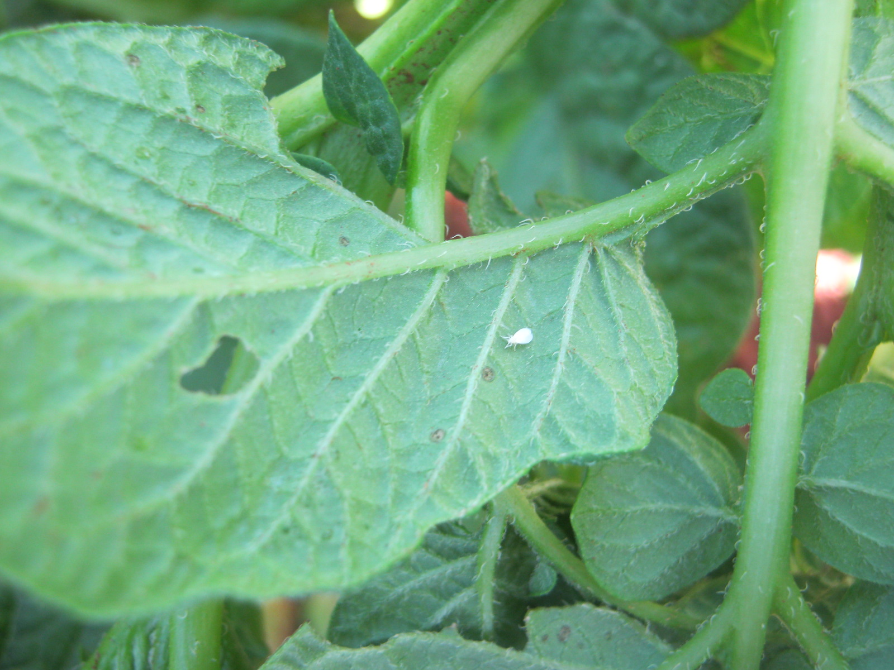

Bọ phấn hại khoai tây
2. Tập quán sinh sống và gây hại:
- Bọ trưởng thành hoạt động vào sáng sớm và chiều mát.
- Sâu non bò chậm chạp trên lá, cuối tuổi 1 chúng ở mặt dưới lá, tại đó lột xác và sống cố định cho đến lúc hoá trưởng thành.
- Bọ phấn hút nhựa cây làm cho cây có thể bị héo, ngả vàng và chết.
- Bọ phấn tiết ra dịch ngọt là môi trường cho nấm muội đen phát triển.
- Bọ phấn còn truyền các bệnh virus gây bệnh cho cây.
3. Biện pháp phòng trừ:
+ Biện pháp canh tác:
- Thu gom, tiêu huỷ triệt để tàn dư cây trồng đã bị nhiễm bọ phấn.
- Luân canh với các loại cây ít mẫn cảm với bọ phấn
+ Biện pháp hóa học: Danh mục thuốc bảo vệ thực vật được phép sử dụng tại Việt Nam hiện hành chưa có thuốc đăng ký phòng trừ bọ phấn trên cây khoai tây. Có thể tham khảo một số hoạt chất đăng ký phòng trừ bọ phấn hại cà chua như Dinotefuran, Thiamethoxam để phòng trừ.
II. Ruồi hại lá (Liriomyza sp.)
1. Đặc điểm hình thái:
- Trưởng thành là loài ruồi nhỏ, dài 2-3mm, màu đen.
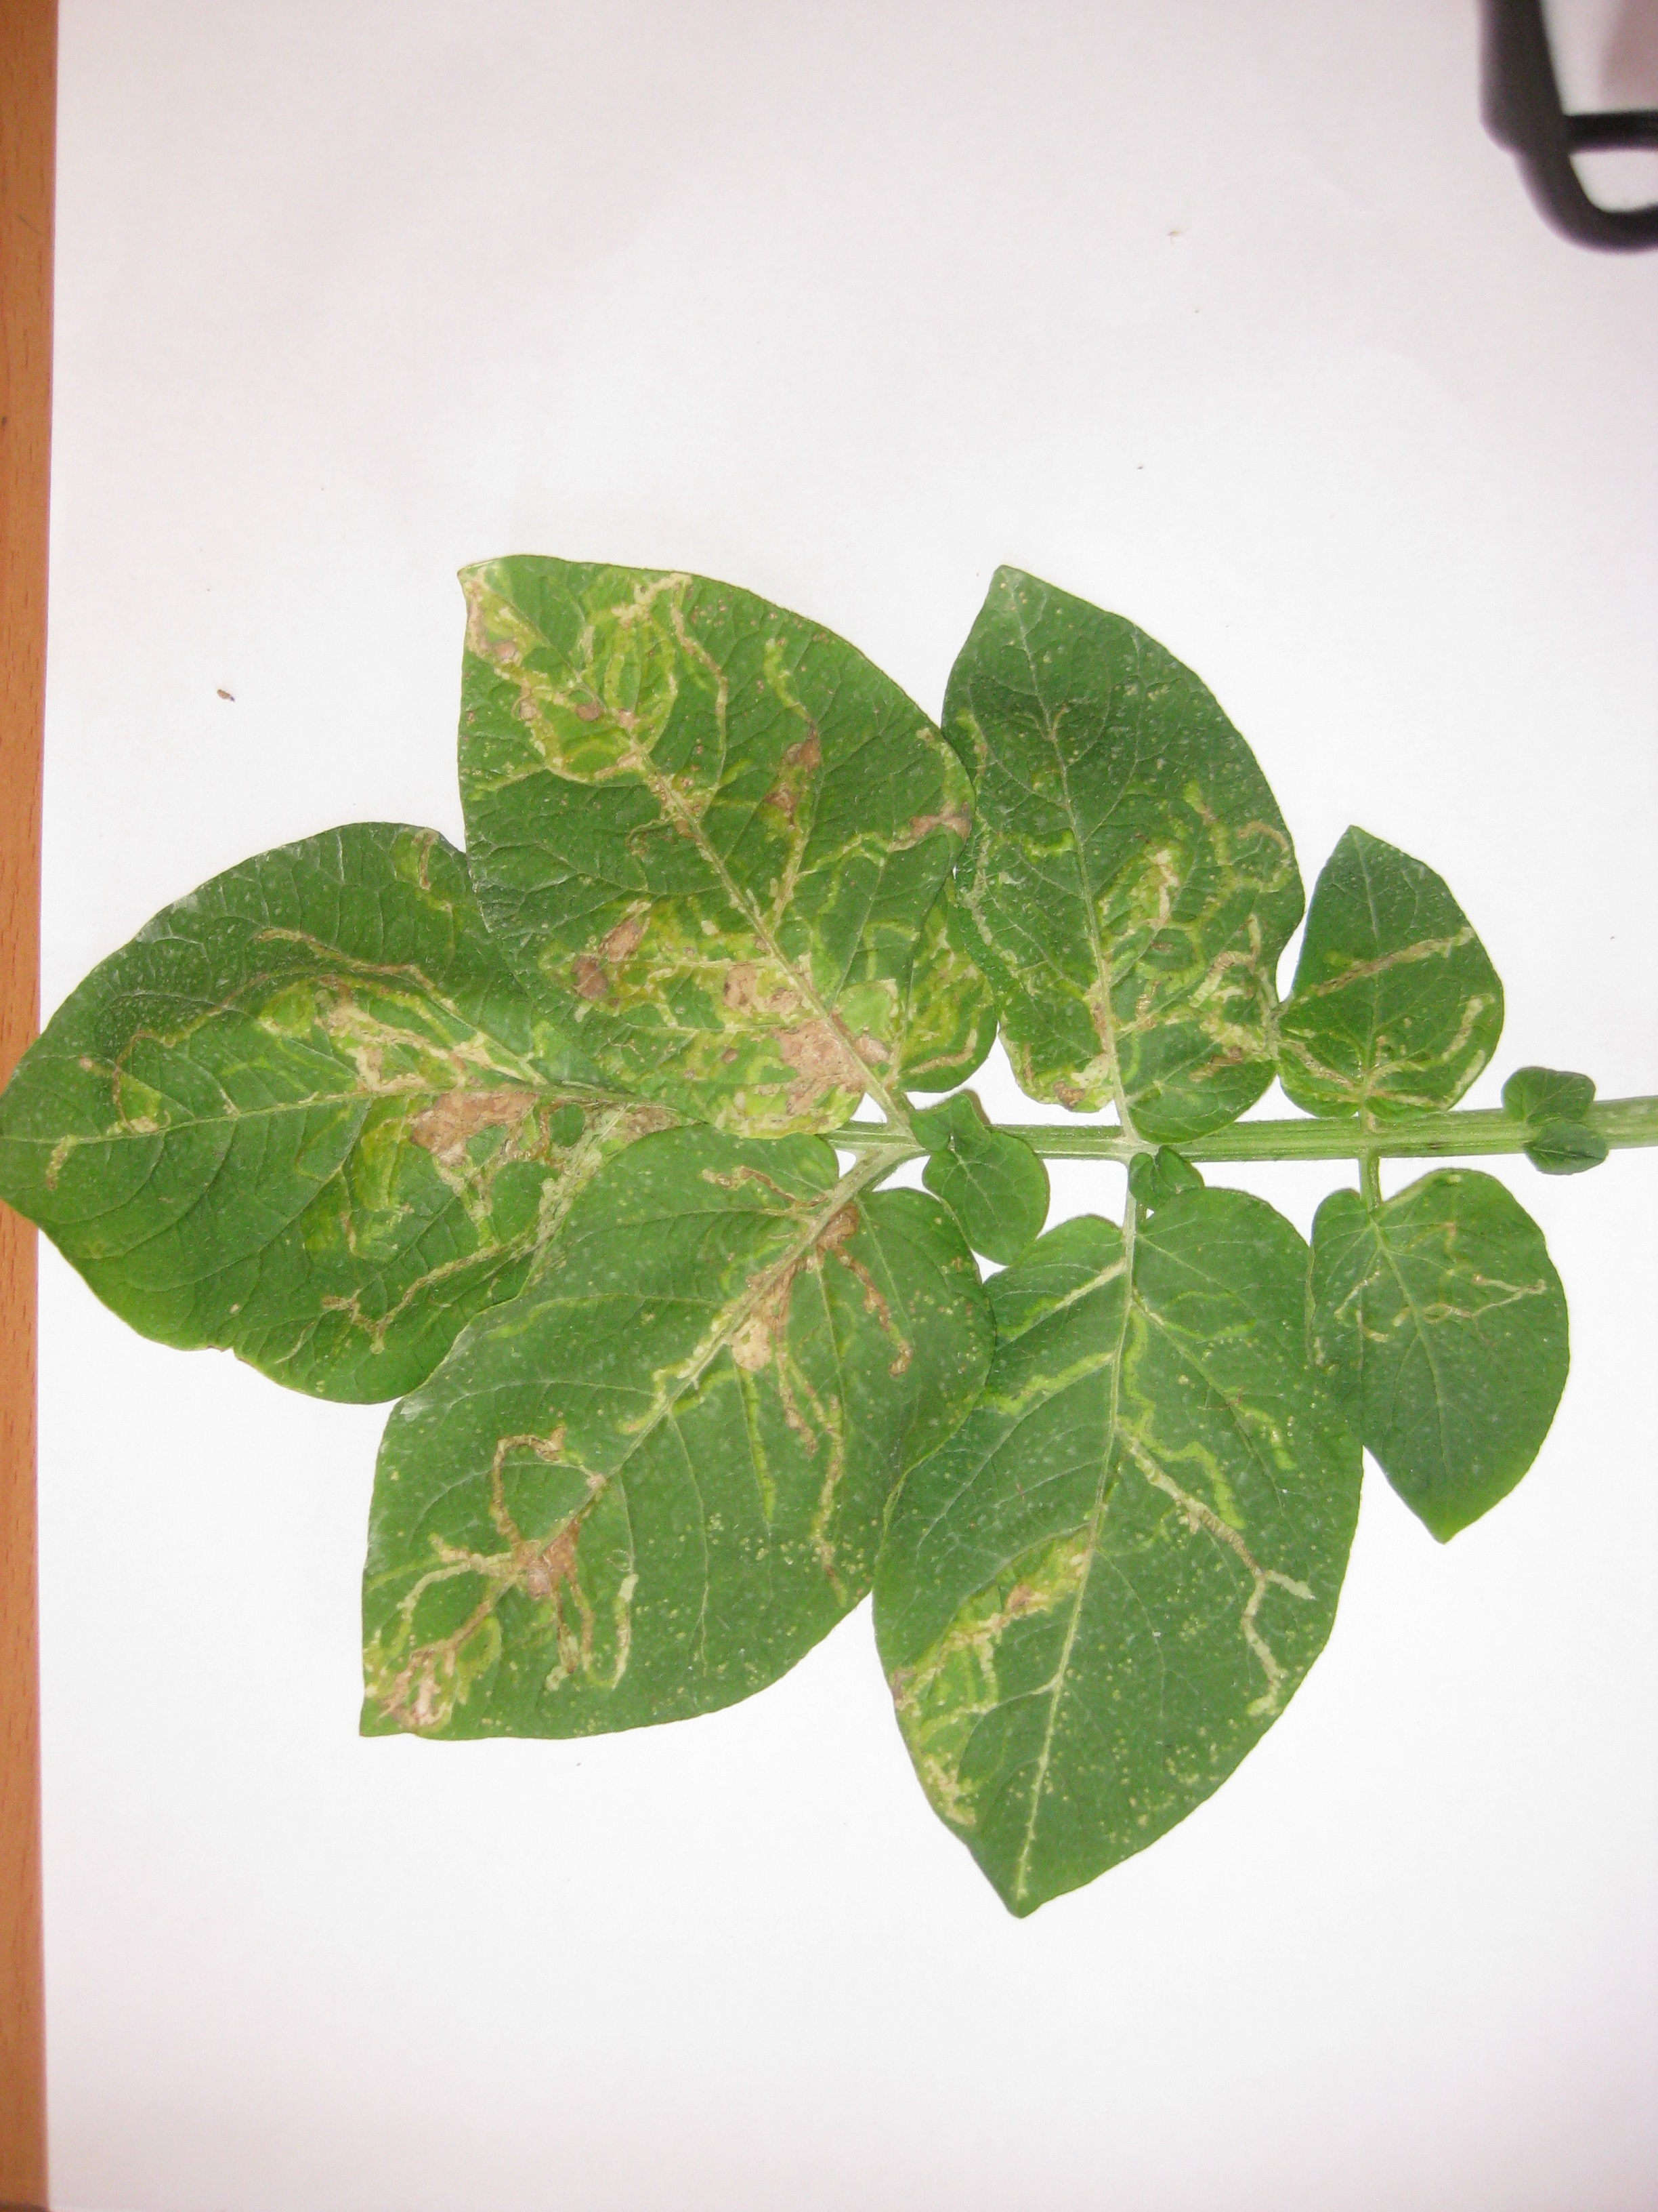

Triệu chứng ruồi hại trên khoai tây
- Trứng có hình ô van dài, rất nhỏ, có màu trắng trong sau chuyển màu vàng nhạt.
- Sâu non là dạng dòi, không chân, màu trắng trong, phần trước hơi vàng, trông rõ ruột bên trong màu đen.
- Nhộng màu nâu vàng, dính trên lá chỗ cuối đường đục hoặc rơi xuống mặt đất.
- Vòng đời trung bình 25-30 ngày.
2. Tập quán sinh sống và gây hại:
- Tại Lâm Đồng, ruồi hại lá thường phát sinh và gây hại nặng trong điều kiện mùa khô
- Con cái dùng gai đẻ trứng vào dưới biểu bì của lá và chích hút nhựa cây tạo thành những vết sần sùi trên lá.
- Sâu non tạo những đường đục ngoằn ngoèo, màu trắng xuất hiện trên lá
- Nếu bị hại nặng sẽ làm giảm khả năng quang hợp, làm giảm năng suất cây trồng. Ngoài ra còn tạo điều kiện cho một số loại nấm bệnh xâm nhập.
3. Biện pháp phòng trừ:
+ Biện pháp canh tác
- Chỉ sử dụng phân hữu cơ đã ủ hoai, tuyệt đối không bón phân tươi
- Dùng bẫy dính màu vàng để dẫn dụ và tiêu diệt ruồi trưởng thành.
- Cắt tỉa và tiêu hủy những lá bị hại nặng.
- Biện pháp hóa học: Sử dụng thuốc Cyromazine (Trigard100 SL)
III. Rệp đào hại khoai tây (Myzys persicae)
- Đặc điểm hình thái:
- Cũng như nhiều loài rệp muội khác, rệp đào thường gây hại từ mùa xuân khi cây trồng sinh nhiều lộc non và gây hại trên nhiều loại cây trồng.
- Rệp đào phát triển theo 2 giai đoạn: rệp non và rệp trưởng thành. Rệp trưởng thành sinh sản bằng hình thức đẻ con. Có 2 dạng rệp trưởng thành: có cánh và không có cánh. Mỗi ngày có thể đẻ 2-6 rệp non.
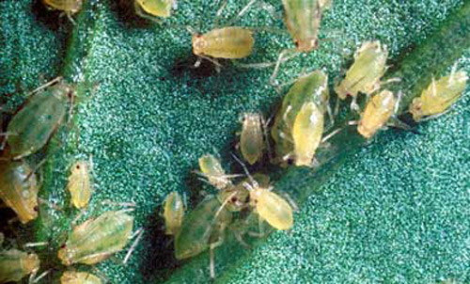

Rệp đào hại khoai tây
- Cũng như nhiều loài rệp muội khác, rệp đào thường gây hại từ mùa xuân khi cây trồng sinh nhiều lộc non và gây hại trên nhiều loại cây trồng.
- Rệp đào phát triển theo 2 giai đoạn: rệp non và rệp trưởng thành. Rệp trưởng thành sinh sản bằng hình thức đẻ con. Có 2 dạng rệp trưởng thành: có cánh và không có cánh. Mỗi ngày có thể đẻ 2-6 rệp non.
2. Tập quán sinh sống và gây hại:
- Rệp đào chích hút dịch cây ở các bộ phận non, làm cho lộc non bị cong queo, rụng sớm; cành lá non không sinh trưởng được. Rệp đào được xác định là môi giới truyền bệnh virút gây khảm nhàu lá khoai tây và nhiều cây trồng khác.
- Ngoài ra, chúng còn tiết chất dịch làm môi trường cho nấm muội đen phát triển, bao bọc mặt lá cản trở khả năng quang hợp của các bộ phận lá, làm cho cây sinh trưởng kém.
3. Biện pháp phòng trừ
- Theo dõi vườn trồng ngày từ đầu vụ để phát hiện các ổ rệp mới xuất hiện đem thu gom tiêu huỷ.
- Biện pháp hóa học: Sử dụng thuốc sau để phòng trừ: Dầu hạt bông 40% + dầu đinh hương 20% + dầu tỏi 10% (GC-Mite 70SL) để phòng trừ (nồng độ, liều lượng theo khuyến cáo).
IV. Sâu khoang (Spodoptera litura)
1. Đặc điểm hình thái:
- Trưởng thành có màu nâu vàng, trên cánh trước có nhiều đường vân màu sẫm, xung quanh viền vàng. Mép ngoài cánh có hàng chấm màu nâu đen. Cánh sau màu trắng xám, có ánh phản quang màu tím.
- Trứng hình bán cầu, có nhiều đường khía ngang dọc. Trứng đẻ thành ổ lớn, bên ngoài phủ lớp lông màu nâu vàng.
- Sâu non màu xám tro hoặc nâu đen, vạch lưng màu vàng, ở đốt bụng thứ nhất có một khoang đen lớn rất rõ.
- Nhộng màu nâu đỏ, cuối bụng có 1 đôi gai ngắn.
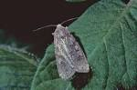
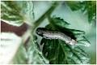
- Vòng đời trung bình 35-40 ngày

Sâu khoang hại khoai tây
2. Tập quán sinh sống và gây hại:
- Bướm hoạt động ban đêm, thích các chất có mùi chua ngọt, đẻ trứng thành ổ bám mặt dưới lá. Một bướm cái có thể đẻ hàng ngàn trứng.
- Sâu non sau khi nở sống tập trung quanh chỗ ổ trứng, gặm lấm tấm chất xanh của lá. Sâu tuổi lớn phân tán. Sâu non phá hại mạnh vào ban đêm. Hoá nhộng trong đất.
- Sâu khoang là loài sâu đa thực, tác hại chủ yếu là ăn khuyết lá, làm cây sinh trưởng kém.
3. Biện pháp phòng trừ:
- Biện pháp canh tác;
+ Vệ sinh đồng ruộng, làm đất kỹ trước khi trồng.
+ Dùng bả chua ngọt để bắt bướm.
+ Ngắt bỏ ổ trứng, diệt sâu non mới nở.
- Biện pháp hóa học: Sử dụng một số loại thuốc có hoạt chất sau để phòng trừ:
+ Beta - Cyfluthrin + Chlorpyrifos Ethyl (Bull Star 262.5 EC).
+ Cypermethrin (Cypersect 5EC).
V. Sâu xám (Agrotis ypsilon)
- Sâu xám cắn đứt gốc cây làm cây đổ rạp, sâu phá hại chủ yếu trên cây con.
1. Đặc điểm hình thái:
- Trưởng thành là loài bướm có thân dài 20-25mm. Cánh trước có màu xám đen, gần phía góc mép ngoài có 3 vệt đen nhỏ hình tam giác. Cánh sau màu trắng, mép ngoài màu nâu xám nhạt. Cơ thể có nhiều lông màu xám.
- Trứng có hình cầu hơi dẹt, có sọc nổi, đường kính khoảng 0.5mm, lúc đầu có màu nhạt sau chuyển sang màu đen đến nâu.
- Sâu non màu đen nâu, có đường xẻ màu nâu nhạt ở giữa và hai sọc hai bên. Đầu rất đen, có hai điểm trắng.
- Nhộng có màu nâu cánh gián, cuối bụng có một đôi gai ngắn.

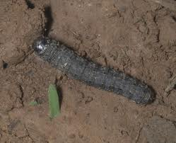

2. Tập quán sinh sống và gây hại:
- Bướm hoạt động giao phối và đẻ trứng ban đêm, thích mùi chua ngọt. Đẻ trứng rời rạc thành từng quả trên mặt đất, một bướm cái có thể đẻ khoảng 800-1000 trứng.
- Sâu non mới nở gặm lấm tấm biểu bì lá cây, sâu lớn tuổi sống dưới đất, ban đêm bò lên cắn đứt gốc cây. Sâu đẫy sức hoá nhộng trong đất.
- Sâu xám phát sinh trong điều kiện thời tiết lạnh, ẩm độ cao, chủ yếu phá hại khi cây còn nhỏ.
- Vòng đời trung bình 50-60 ngày, trong đó giai đoạn sâu non 30-35 ngày.
3. Biện pháp phòng trừ:
- Vệ sinh đồng ruộng, dọn sạch cỏ dại trên ruộng và xung quanh bờ
- Dùng thuốc hoá học: Chlorantraniliprole + Thiamethoxam (Virtako 300SC).
VI. Rệp sáp hại khoai tây (Pseudococcus citri Russo)
1 Đặc điểm hình thái:
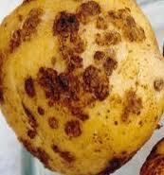
Cơ thể rệp sáp có hình bầu dục, thuôn dài, rệp non có màu hồng, rệp trưởng thành có một lớp sáp trắng phủ kín quanh mình. Rệp cái không có cánh, rệp đực có cánh, trứng cũng có lớp sáp phủ kín.
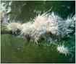

Triệu chứng củ khoai tây bị rệp sáp gây hại
2. Tập quán sinh sống và gây hại:
- Rệp sáp là loài hại chủ yếu củ khoai tây giống trong thời gian bảo quản.
- Rệp sáp thường xuất hiện vào thời kỳ cây sinh trưởng mạnh, tụ tập ở phần ngọn, ở các nách lá và mặt dưới của lá. Khi gần thu hoạch, rệp sống chủ yếu ở phần gốc cây khoai tây, bám vào mắt củ và theo củ vào thời kỳ bảo quản.
- Củ khoai tây ở thời kỳ bảo quản rệp thường sống tập trung ở mắt củ, xung quanh mầm để chích hút nhựa của mầm khoai tây làm cho mầm bị teo khô, củ giống bị khô cứng lại, khi trồng không mọc được.
3 Biện pháp phòng trừ:
- Bảo quản khoai giống nơi khô ráo, xếp lên giàn, thoáng gió, không xếp quá dày.
- Khử trùng kho chứa và giàn sạch sẽ trước khi đưa củ lên giàn.
B. BỆNH HẠI
I. Bệnh đốm vòng (Alternaria solani)
1 Triệu chứng:
- Bệnh gây hại các giai đoạn sinh trưởng và trên các bộ phận của cây.
- Trên lá: vết bệnh thường xuyên xuất hiện ở các lá già phía dưới, sau lan dần lên các lá trên. Vết bệnh hình tròn và có cạnh, màu nâu sẫm, trên đó có các vòng tròn đồng tâm, màu đen.
- Trên quả: vết bệnh xuất hiện đầu tiên ở cuống hoặc tai quả, hình tròn màu nâu sẫm, hơi lõm xuống và cũng có vòng đồng tâm màu đen.
- Trên thân: vết bệnh màu nâu, hơi lõm và có đường tròn đồng tâm.
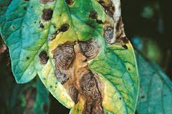

Bệnh đốm vòng hại khoai tây
2. Nguyên nhân gây bệnh:
- Do nấm Alternaria solani gây ra.
3. Điều kiện phát sinh phát triển
- Bệnh phát triển mạnh trong điều kiện nhiệt độ và ẩm độ cao. Nấm tồn tại trên tàn dư cây trồng ít nhất là một năm. Trên địa bàn Đà Lạt bệnh phát sinh mạnh từ tháng 4-tháng 10
4. Biện pháp phòng trừ:
- Biện pháp canh tác
+ Dùng giống kháng bệnh.
+ Luân canh cây trồng.
+ Vệ sinh đồng ruộng
- Biện pháp hóa học: Dùng luân phiên các loại thuốc như: Propineb (Antracol 70WP), Azoxystrobin+Difenoconazole(Trobin top325SC), Tebuconazole + Trifloxystrobin (Nativo 750WG).
II. Bệnh héo xanh vi khuẩn (Pseudomonas solanacearum )
Đây là bệnh nghiêm trọng và phổ biến gây hại cho khoai tây, làm giảm năng suất và chất lượng củ khoai tây.
1. Triệu chứng:
- Bệnh gây hại khoai tây ở các giai đoạn sinh trưởng nhưng nặng nhất là vào giai đoạn khoai tây hình thành củ.
- Thường ban đầu cây có biểu hiện héo, sau đó phục hồi vào ban đêm. Sau vài ngày thì cây chết không phục hồi được nữa, lá không chuyển màu vàng. Khi cây bị héo nhưng vẫn giữ được màu xanh. Bệnh có thể làm chết cả cây hoặc chết dần từng nhánh, gốc cây bị thối nhũn.
- Củ bị bệnh, ở phần cuối củ hay mắt củ có dịch hơi nhầy màu trắng, sau chuyển thành màu trắng ngà, đục như sữa, nếu bị nặng củ sẽ bị thối nhũn, bóp nhẹ sẽ thấy sủi bọt, chất dịch có mùi hôi. Khi bổ củ thấy có một vòng nâu sẫm hoặc nâu đen ở ngoại bì.
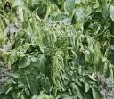

Bệnh héo xanh Vi khuẩn hại khoai tây
2. Nguyên nhân gây bệnh:
Do vi khuẩn Pseudomonas solanacearum gây ra.
3. Điều kiện phát sinh, phát triển
Vi khuẩn phát triển mạnh ở nhiệt độ 30-35⁰C. nguồn bệnh tồn tại rất lâu trong đất và củ bệnh. Vi khuẩn xâm nhập vào cây qua vết thương.lan truyền qua cây bệnh và dụng cụ lao động.
4. Biện pháp phòng trừ:
- Biện pháp canh tác:
+ Sử dụng giống khoai chịu bệnh,
+ Chọn và thải loại kỹ các củ giống mang bệnh ngay trước khi trồng;
+ Luân canh được coi là biện pháp hữu hiệu nhất để ngăn ngừa bệnh héo xanh cho khoai tây cũng như cho các cây họ Cà khác. Không trồng khoai tây hoặc các cây cùng họ trong vụ tiếp theo như cây cà chua, thuốc lá, cà các loại.
+ Sử dụng củ giống để từ cây sạch bệnh.
+Vệ sinh đồng ruộng. Không để cây bệnh tồn tại trên ruộng bởi vì đó là nguồn lây lan bệnh trên đồng ruộng.
+Ruộng trồng khoai tây tốt nhất là bằng phẳng hoặc bố trí theo băng, có rãnh thoát nước vì vi khuẩn sẽ lây lan theo dòng nước trong đất, khi tưới hoặc mưa. Thường đất pha cát, nghèo dinh dưỡng bị bệnh nặng hơn các chân đất khác.
+ Tăng cường nguồn phân hữu cơ cho cây khỏe (có thể dùng phân ủ) để tăng khả năng chống chịu bệnh của cây.
- Biện pháp hóa học: Sử dụng luân phiên một số loại thuốc sau để phòng trừ bệnh như: Streptomyces lydicus WYEC 108 (Actinovate 1 SP ), Streptomyces lydicus WYEC 108 1.3% + Fe 21.9% + Humic acid 47% (Actino – Iron 1.3 SP).
III. Bệnh mốc sương (Phytophthora infestans):
Là bệnh phổ biến và gây tác hại lớn nhất hiện nay tại các vùng trồng khoai tây. Bệnh gây hại nghiêm trọng và giảm năng suất khoai tây.
1. Triệu chứng:
- Bệnh gây hại trên các bộ phận trên và dưới mặt đất của cây như: lá, thân, rễ, củ.
- Trên lá: lúc đầu là một đốm nhỏ màu xanh tái hơi ướt, không có ranh giới rõ rệt ở mép lá. Sau lan vào phía trong phiến lá thành vết lớn, màu nâu đen, có ranh giới rõ rệt. Mặt dưới lá có lớp trắng xốp. Bệnh nặng làm toàn bộ phiến lá bị khô.
- Trên thân cành: vết bệnh không đều, có màu nâu, thâm đen, ngày càng lan rộng ra xung quanh và kéo dài dọc theo thân, cành, cuống lá. Vết bệnh bọc quanh từng đoạn thân, hơi lõm sâu. Thân cành bị bệnh tóp nhỏ lại, thối mềm và dễ gãy.
- Trên củ: vết bệnh không có hình dạng nhất định, có màu nâu-nâu xám, hơi lõm sâu vào bên trong. Cắt ngang chỗ bị bệnh thấy vỏ củ có màu nâu ăn sâu vào tới ruột củ theo những vệt nâu rõ. Sau một thời gian vết bệnh hình thành lớp nấm trắng xốp.
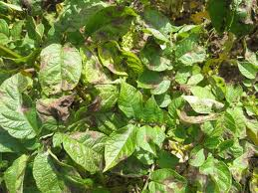

Bệnh mốc sương hại khoai tây
2. Nguyên nhân gây bệnh và điều kiện phát sinh phát triển:
- Do nấm Phytophthora infestans gây ra.
- Bệnh phát triển thuận lợi trong điều kiện thời tiết ẩm độ cao và nhiệt độ thấp.
- Đầu tiên bệnh phá hại ở lá, sau đó đến thân và củ. Bào tử từ bộ phận trên mặt đất được nước rửa trôi thấm vào trong đất, tiếp xúc với củ qua vết thương, mắt củ. Củ càng gần mặt đất càng dễ bị bệnh.
- Củ khoai tiếp tục bị bệnh trong thời gian bảo quản.
- Nguồn bệnh truyền từ vụ này sang vụ khác thường bằng sợi nấm tiềm sinh ở trong củ bệnh và tàn dư cây bệnh.
- Khi nhiệt độ xuống thấp từ 18-22ºC, độ ẩm không khí cao bệnh phát triển mạnh.
- Sự phát triển của bệnh còn chịu ảnh hưởng về mức độ phân bón, đặc biệt là phân hóa học, điều kiện canh tác và bảo quản khoai tây giống. Phân Kali làm tăng tính chống bệnh. Đất trũng, khó thoát nước bệnh có thể bị nặng hơn.
3. Biện pháp phòng trừ:
- Vệ sinh đồng ruộng, cắt tỉa loại bỏ các lá già, lá bệnh cho vào hố ủ phân và đậy kỹ bằng các nguyên liệu dày khác. Bởi vì bào tử vẫn có thể lan truyền từ hố ủ phân nếu hố bị mở.
- Chọn củ giống không bị bệnh mới đem ra trồng.
- Nên trồng mật độ vừa phải, chú ý trong mùa mưa. Bố trí hướng luống theo đông tây tạo điều kiện cho ánh nắng xuyên vào nhanh làm ráo những giọt sương trên lá ngăn ngừa bào tử nảy mầm.
- Bón phân cân đối, bón lót là chính, bón thúc sớm.
- Bệnh mốc sương gây hại nặng vào mùa mưa.
- Dùng một số loại thuốc: Mancozeb+Metalaxyl: (Rinhmyn 680WP), Difenoconazole: (Score 250EC); Trichoderma viride: (Biobus 1.00WP); Copper Hydroxide: (Copperion 77WP), Copper Oxychloride+ Zineb: (Zincopper 50WP); Zineb: (Zineb Bul 80WP), Benomyl+ Zineb(Benzeb70 WP), Fosetyl-aluminium (Aliette 800 WG).
IV. Bệnh héo rũ:
Có 3 loại hình héo rũ trên cây họ cà do 3 loại nấm khác nhau gây ra.
- Héo rũ chết vàng
- Héo rũ lở cổ rễ
- Héo rũ trắng gốc
1.Héo rũ chết vàng: (Fusarium oxysporum).
- Bệnh thường thể hiện triệu chứng thối gốc, làm cây héo rũ chết vàng, bệnh phá hại các giai đoạn sinh trưởng của cây nhưng nặng nhất là vào cuối giai đoạn sinh trưởng.
- Bệnh hại ở củ làm cho củ bị thối, mầm bị thui chết, cây con bị bệnh không lớn được, dị hình và khô héo.
- Phần giáp vết bệnh có màu nâu hay màu xám nham nhở. Thân giáp mặt đất thường khô tóp và có màu vàng nhạt, ranh giới không rõ ràng. Trên vết bệnh có lớp nấm trắng mịn, phớt hồng.
- Nấm phát triển nhanh ở nhiệt độ 25-30⁰C. Ruộng đất cát, chua, thiếu đạm và lân thường bị bệnh nhiều.
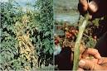
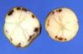

Héo rũ do Fusarium
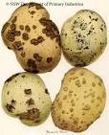
2. Héo rũ lở cổ rễ (Rhizoctonia solani).
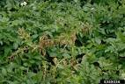

- Bệnh phá hại ở rễ, mầm, củ và thân. Khi nấm xâm nhập vào củ thì làm cho củ không nảy mầm được, hoặc cây con bị héo rũ ngay. Rễ và thân giáp mặt đất có nhiều u sần sùi, vết bệnh có màu nâu bao quanh, sau đó bị thối. Những cây bị bệnh thường ra củ khí sinh ở ngay nách lá hoặc không có củ, sau ít lâu cây sẽ chết.
- Vết bệnh trên củ có màu nâu sẫm, cứng, có kích thước và hình dạng khác nhau. Khi nấm phát triển mạnh có thể biến thành hạch nấm có màu nâu đậm và rất dễ rụng. Nếu trời ẩm ướt thì trên vết bệnh có lớp nấm trắng ngà.
- Nấm xâm nhập vào trong củ từ khi ngoài đồng hoặc trong thời gian bảo quản. Sợi nấm làm tắc bó mạch và làm cho cây bị héo rũ làm củ khoai bị thối.
- Nhiệt độ thích hợp để nấm phát triển là 25-30⁰C.
3. Héo rũ trắng gốc (Sclerotium rolfsii)
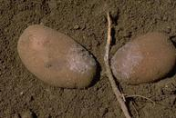

- Bệnh xuất hiện ở các giai đoạn sinh trưởng của cây và gây hại trên thân, gốc sát mặt đất. Vết bệnh ở gốc có màu nâu nhạt và thường có tản nấm trắng xốp. Bệnh thường làm mục nát lớp vỏ bao quanh thân.
- Nấm nảy mầm thích hợp ở nhiệt độ 25-30⁰C.
- Bệnh phát sinh gây hại nặng trong điều kiện nhiệt độ và ẩm độ cao.
4. Biện pháp phòng trừ:
+ Biện pháp canh tác
- Chọn giống sạch bệnh. Củ giống cần phải lựa chọn ở ngoài ruộng và cần được bảo quản riêng.
- Thu hoạch đúng lúc.
- Luân canh triệt để từ 3-4 năm trên các ruộng bị bệnh nặng với các cây trồng khác họ.
- Không tưới nước quá ẩm.
- Trồng cây trên những chân đất cao ráo, dễ thoát nước.
+ Biện pháp hóa học: Sử dụng một số loại thuốc sau để phòng trừ: Ningnanmycin (Niclosat 2SL); Trichoderma viride(Biobus 1.00 WP);
V. Bệnh ghẻ củ khoai tây (Actinmyces scabies)
1. Triệu chứng:
- Trên củ vết bệnh xuất những đốm nhỏ màu nâu, về sau vết bệnh lớn dần ở giữa lõm xuống, còn xung quanh lồi lên, sần sùi, khô như gỗ.
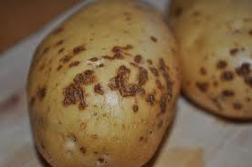

Bệnh ghẻ củ khoai tây
2. Nguyên nhân gây bệnh:
- Do nấm Actinmyces scabies gây ra.
3. Điều kiện phát sinh, phát triển
Nấm phát triển ở nhiệt độ 25-30⁰C, trong môi trường kiềm, tồn tại rất lâu trên củ khoai bị bệnh, lan truyền qua những vết xây xát.
4. Biện pháp phòng trừ:
- Không dùng củ khoai bệnh làm giống
- Luân canh cây trồng
- Điều chỉnh pH thích hợp (5,2-6,4).
- Trước khi bảo quản có thể nhúng củ trong dung dịch thuốc gốc đồng trong 1-2 giờ. Bảo quản nơi khô ráo, thoáng mát.
VI. Bệnh thối ướt củ khoai tây
1. Triệu chứng:
- Bệnh thối ướt củ có thể do nhiễm các loài nấm bệnh và các loài vi khuẩn
- Củ bị bệnh thối và ướt có mùi khó ngửi, vỏ thường chuyển màu nâu đến nâu sẫm, củ mềm. Vỏ củ bị biến thành cái bọc đầy nước. Thịt củ bị thối nhũn và có nước dịch chảy ra. Trên bề mặt củ bệnh ở phần mô bệnh đôi khi thấy có bọt nước màu vàng. Nếu cắt củ bệnh sẽ thấy thịt củ bị thối nát, có màu vàng nâu.
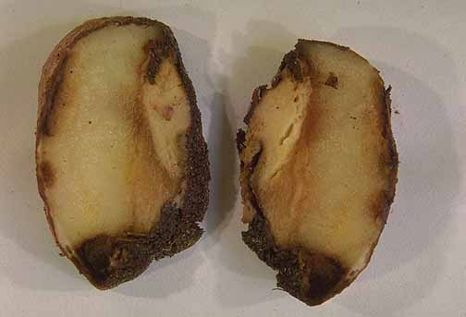

Bệnh thối ướt hại khoai tây
2. Nguyên nhân gây bệnh và:
Do Vi khuẩn Erwinia carotovora gây ra
3. Điều kiện phát sinh, phát triển
Vi khuẩn phát triển thích hợp ở nhiệt độ 30-35⁰C, ẩm độ cao. Xâm nhập gây bệnh cho củ khoai qua vết xây xát.
4. Biện pháp phòng trừ:
- Luân canh triệt để.
- Xử lý đất bằng sunfat đồng (3-4kg/1000m²).
- Ngâm củ trong nước vôi 20% hoặc dung dịch Boocdo 1% trong 5-10 phút, phơi nắng nhẹ, để ráo sau đó mới đưa lên giàn bảo quản.
- Bảo quản trong điều kiện khô mát và thoáng gió. Thường xuyên kiểm tra để loại bỏ củ bị thối.
VII. Bệnh thối khô củ khoai tây (Fusarium spp)
1. Triệu chứng:
Bệnh xuất hiện trên bề mặt củ, lúc đầu có mầu nâu hoặc xám, hơi lõm xuống, sau lan dần ra thành các vòng đồng tâm. Thịt củ bị thối ở bên trong trở nên xốp và có màu xám tro hay phớt hồng. Củ giống khoai tây dần dần trở nên khô và cứng không có khả năng mọc thành cây.
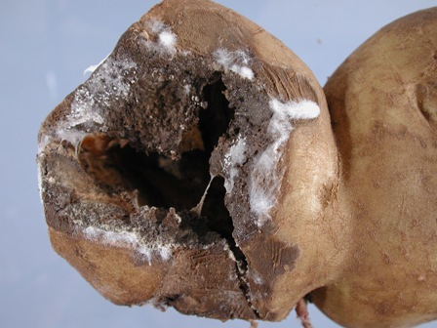

Bệnh thối khô hại khoai tây
2. Nguyên nhân gây bệnh:
Bệnh thối khô do nấm Fusarium sp gây ra
3. Điều kiện phát sinh, phát triển
- Thời tiết nóng ẩm, nấm bệnh phát triển mạnh.
- Bệnh có thể xâm nhập vào củ thông qua vết thương xây xát khi thu hoạch và gây thối khô củ trong quá trình bảo quản.
4. Biện pháp phòng trừ:
-Dùng củ giống sạch bệnh
- Luân canh cây trồng.
- Khi thu hoạch cần thu và để riêng những cây bị héo rũ để sử dụng trước.

